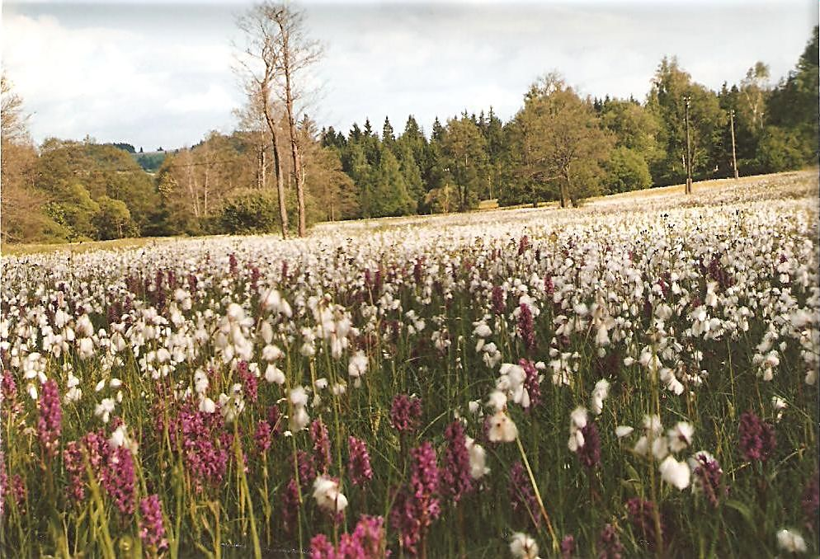
ZÁJEZD OCHRÁNCŮ PŘÍRODY
DO CHKO ŽĎÁRSKÉ VRCHY

Termín: 10.6. - 12.6.2011
Základna: Hájenka ČSOP v Pusté Rybné, osada Damašek
GPS: 49°43'8.448"N, 16°7'41.76"E
Doprava: individuálně, autem či na kole až k objektu,
autobusem zast. Pustá Rybná (1 km), vlakem Borová u Poličky (4 km)
Ubytování: ve vlastních stanech (možnost půjčit) a spacákách v sadu u hájenky či na matracích v objektu, pro náročnější je možné za příplatek zajistit ubytování v hostinci 1 km vzdáleném
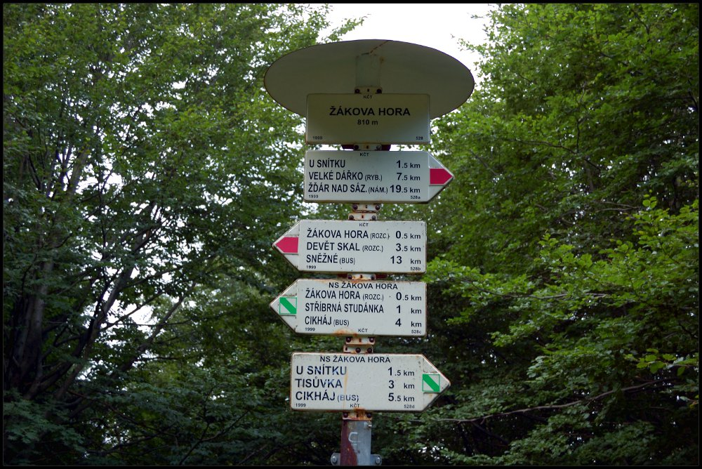
Program

PÁTEK 10. 6.: příjezd (od 17 h) pěší výlet pro zdravého ducha, zahájení akce (20h), posezení u ohně, pro zájemce promítání ekofilmů.
SOBOTA 11.6: odjezd autobusu z hájenky v 9.00,
možnost nástupu v Poličce v 8.45 (bude čekat u vlaku)
- terénní exkurze do pralesa NPR Žákova hora s Ing. Janem Staňkem, lesníkem ze správy CHKO Žďárské vrchy
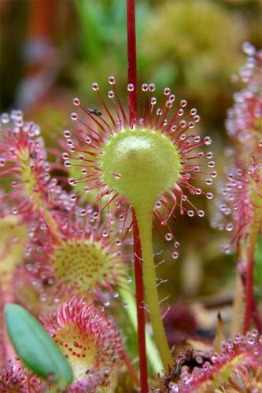
- prohlídka naučné stezky Žákova hora – Tisůvka.
- návštěva Ekologického informačního centra v Krátké
- možnost návratu do Poličky do 19h (k vlaku)
- večer – pozorování noční oblohy s hvězdářem R. Ehrenbergerem, oheň
- možnost koupání v přírodním koupališti
NEDĚLE 12.6.
- Prohlídka PR Damašek s přednáškou o metodách péče o mokřadní lokality, výměna zkušeností (ukončení do 12. h)

NÁKLADY: z grantu bude hrazeno: odborný program – průvodce a přednáška, doprava autobusem na sobotní výlet, částečně ubytování, cestovné
ÚČASTNICKÝ POPLATEK 200 Kč – na domácí stravu (sobota-plná penze, neděle snídaně)
Doporučené vybavení: jídlo na pátek, spacák, holínky, pláštěnka, fotoaparát, kapesné, repelent, hudební nástroje

Závazné přihlášky zašlete do 20.5.: M. Vopařilová, Heydukova 100, 572 01 Polička
Účastnické příspěvky zašlete do 3.6. na účet KSZOČSOPPK č.ú. 219341897/0300, variabilní symbol: číslo ZO a telefonní číslo účastníka.

Těšíme se na společnou akci za 1. ZO ČSOP POLIČKA
Martina Vopařilová
tel.: 776 305 985, csop.policka@unet.cz

